ТИЖНЕВИЙ МОДУЛЬ
з інтегрованого курсу «Українська мова»
(2 клас)
© Ірина Старагіна, Аліна Ткаченко, Людмила Гуменюк, Оксана Волошенюк, 2018 – 2019
© НУШ-2 Авторський колектив під керівництвом Романа Шияна
№ з/п | Дата | Проблемне запитання/ Тема |  | Орієнтовні види діяльності |  | Ресурси/Джерела
25.03- 31.03.2019 – канікули
Тиждень 27 (01.04-05.04)
Змістові лінії та пропонований зміст
Взаємодіємо усно. Розуміння значення слова як умова успішного спілкування. Перепитування як уточнення інформації. Види інформації: текстова, графічна, звукова (без уведення термінів).
Взаємодіємо письмово. Орфографічний словник як джерело для перевірки орфограм. Редагування як спосіб удосконалення тексту.
Читаємо. Пошук у тексті необхідної інформації. Вибіркове читання. Місце і час подій, персонажі (вчинки, мотиви поведінки, думки, емоції). Аналіз вчинків персонажів (причини і наслідки). Виявлення власного ставлення до вчинків. Стратегії вдумливого читання. Перед читанням (визначення мети читання, прогнозування змісту); під час читання (розуміння лексики, створення в уяві картин, які відповідають змісту, прогнозування розвитку подій, відповідь на запитання, поставлені перед читанням); після читання (зв’язок книжкових подій з подіями із власного життя, формування власного погляду на книжку. Вірш. Рима, ритм, настрій у вірші.
Досліджуємо мовлення. Основа та закінчення. Форми слова та споріднені слова. Корінь слова. Лексичне значення слова. Однозначні та багатозначні слова. Пряме й переносне значення слова. Багатозначні слова і омоніми.
Досліджуємо медіа. Призначення (мета) і цільова аудиторія (Хто буде це дивитися / слухати? Чому?). Малюнок як джерело інформації. Теми, емоційно-ціннісне навантаження медіатекстів.
Театралізуємо. Інсценізація улюблених казок і віршів. Жести, міміка, інтонації, пози, дії – несловесний складник висловлювання. Декорації та театральний реквізит. Театральний костюм як складник ролі.
Примітка:
- Завдання, спрямовані на формування та відпрацювання умінь та навичок (графічних, орфографічних, орфоепічних тощо), учитель може добирати додатково, враховуючи індивідуальні особливості учнів.
- В доборі тематики текстів враховується поточна тема інтегрованого курсу «Я досліджую світ» – РУХ І ЧАС (квітень).

1. |  | Чому з’являються нові картини, нові мультфільми, нові вірші? | Бесіда за картиною Берти Морізо «Колиска» (Додаток 1)  - Розгляньте картину. Яку подію зображено?  - Де відбувається зображена подія?  - Коли вона відбувається?  Важливо! Обговорюючи картину, учитель привертає увагу дітей до того, що на картині напівпрозора завіса на колисці між глядачем і немовлям підсилює відчуття захищеності немовляти.  - Чому спокійний і захищений сон є таким важливий для дитини?  - Що могло спонукати художницю створити цю картину? Про матерів та дітей існує дуже багато картин, а художниця створює ще одну? Чому?  Важливо! На картині зображена сестра художниці, яка спостерігає за своєю сплячою донечкою. Художниця ніколи не писала картин про материнську любов, а коли її рідна сестра народила донечку, то художниця захотіла створити таку картину, бо дуже любила свою сестру.  - Яка мелодія могла б супроводжувати зображену подію?  - Чи знаєте ви, що таке «колискова»?  - Від якого слова утворилося слово колискова?  - Чи достатньо двох слів колискова та колиска, щоб визначити корінь в цих словах?  Важливо! Учитель фіксує, хто з учнів вважає, що двох слів достатньо для визначення кореня споріднених слів, а хто з цим не згодний. Ті учні, які вважають, що цього достатньо, пропонують, який саме корінь вони передбачають у словах колискова та колиска. Щоб впевнитися, яка група учнів має рацію, пропонується попрацювати з наступним завданням.  Робота в групі: «хмара слів», добір спільнокореневих слів, визначення основи та закінчення, кореня слова (Додаток 2)  - Випишіть слова, які на вашу думку, є спорідненими до слова колискова.  - Поясніть значення виписаних слів. Від якого слова утворилося слово колискова? А колиска?  - Визначте основу та закінчення в словах колискова та колиска. Що для цього слід зробити? Визначте корінь у цих словах.  Важливо! Слово колискова утворене від слова колиска, а слово колиска від слова колисати.  Колисати (колихати) – злегка гойдати що-небудь гнучке, таке, що висить і т. ін.  Колисати до сну — присипляти кого-небудь.  Колисання – дія зі значенням колисати.  Колисанка – колискова пісня.  Колиска – 1) невеличке ліжечко для спання і колисання дитини; 2) перен. – Батьківщина, місце виникнення і розвитку чого-небудь.  Колисонька – пестл. до колиска.  Учитель звертає увагу учнів на те, що у слова колиска є не тільки пряме, а й переносне значення.  Слухання колискових пісень у виконанні учнів та професійних співаків  - Можливо хтось пригадає слова якоїсь колискової пісні?  - Хто зазвичай виконує колискову пісню?  - Чи чули ви коли-небудь українську народну колискову «Котику сіренький»? Послухайте, як її виконує відома співачка Ніна Матвієнко. Чим виконання колискової пісні професійною співачкою відрізняється від виконання мамою чи сестрою?  - Чи співають чоловіки колискові пісні? Послухайте, як виконує колискову пісню відомий український співак Віктор Павлік.  - Чому він захотів створити колискову, коли існує стільки колискових пісень?  Виразне читання/слухання вірша Григорія Фальковича «Колоскова колискова»  - Прочитайте вірш «Колоскова колискова» на с.109  - Хто, на вашу думку, міг співати колискову маленьким колоскам? (Вітер, дорослі колоски, птахи, комахи та ін.)  - Чому поетові, на вашу думку, захотілося створити ще одну колискову, коли існує стільки колискових пісень? Як ви думаєте, чи напише хто-небудь музику до цього вірша? Чи захоче хто-небудь створити мультфільм за цим віршем і цією музикою? Чи не хочете ви цього зробити?  Робота в парах: пошук у тексті слів зі зменшувально-пестливим значенням, утворення споріднених слів, запис слів  - Знайдіть у вірші та випишіть усі слова зі зменшувально-пестливим значенням. (Озерця, ліски, рибки).  - Запишіть їх парами разом зі словами, від яких вони утворені.  - Доберіть слова зі зменшувально-пестливим значенням до слів миші, пташки, колоски.  Д/з. Повправляйтесь у виразному читанні вірша для участі у фестивалі виконавців вірша Григорія Фальковича «Колоскова колискова». За бажанням вірш можна вивчити. Також можна подбати про театральний костюм чи театральний реквізит, про пантоміму, якою можна супроводити виконання вірша. |  | Григорій Фалькович «Колоскова колискова», с.109 Хрестоматія 1,2 кл.  Колискові:  Ніна Матвієнко «Котику Сіренький» https://www.youtube.com/watch?v=-D9PFdiNDfo  Віктор Павлік «Колискова»  www.youtube.com/watch?v=pPvDNmQ9FjA&fbclid=IwAR0EtbKUZSH6kbc8TgUJKHbOzV9E8h-qBSIQG6voNFBNr0x2WNySqNmhnvw
 | 2 | Чим сон схожий на казку? | Фестиваль виконавців вірша Григорія Фальковича «Колоскова колискова»  Важливо! Учитель з’ясовує, скільки бажаючих хочуть взяти участь у фестивалі. Учні домовляються про послідовність або проводиться жеребкування. Якщо бажаючих багато, то фестиваль проводиться на декількох заняттях. Достатньо на одному занятті подивитися 3-5 виконавців. Учні самостійно вирішують: будуть вони читати вірш з пам’яті, чи з опорою на текст, чи будуть використовувати театральний костюм або театральний реквізит. Учитель їх запитує, як саме вони визначилися і що будуть пропонувати глядачам під час свого виступу.  Створення письмового висловлювання «Кольорові сни» (Додаток 3, шаблон на вибір) . Перевірка сумнівних написань за орфографічним словником. Редагування тексту  - Чи пригадуєте ви, які кольорові сни ви бачили, коли вам співала колискову мама чи бабуся?  - Поміркуйте, які сни могли наснитись мишенятам, пташкам, рибкам, про яких згадує автор у вірші «Колоскова колискова». Запишіть (а за потреби – намалюйте), що б вони могли бачити у своїх снах? Якими були б їхні сни – спокійними чи тривожними? Чому?  - Поміркуйте, чим сон може бути схожим на казку.  Виразне читання/слухання вірша Григорія Фальковича «Все, що звечора наснилося»  - Що здивувало автора?  - На вашу думку, оповідач справді був чарівником? Чому?  Перетворення інформації: заповнення таблиці на основі прочитаного(Додаток 4)  - На основі прочитаного спробуйте заповнити таблицю за зразком.  - Чи легко було заповнювати таблицю?  - - Спробуйте у вірші знайти ознаки предметів до слів верблюд, дитсадок, чарівник. Чи є слова назви-ознак до поданих слів?  - (Немає.)  - - Спробуйте самостійно усно дібрати слова назви-ознак предметів до слів верблюд, дитсадок, чарівник (Верблюд (який?) – двогорбий, великий, витривалий; дитсадок (який?) – затишний, чарівник (який?) – незвичайний, таємничий та ін.).  Д/з Повправляйтесь у виразному читанні вірша для участі у фестивалі виконавців вірша Григорія Фальковича «Все, що звечора наснилося». За бажанням вірш можна вивчити. Також можна подбати про театральний костюм чи театральній реквізит, про пантоміму, якою можна супроводити виконання вірша. |  | Григорій Фалькович «Все, що звечора наснилося», с.113 Хрестоматія 1,2 кл.
3 |  | Чому не завжди легко визначити спільнокореневі слова? Спільнокореневі слова і омоніми | Фестиваль виконавців віршів Григорія Фальковича «Колоскова колискова» , «Корова спекла коровай», «Все що звечора наснилося»  Слухання авторського виконання вірша «Примостився міст до міста»( на 3 хв 28 с.). Виразне читання та слухання вірша, обговорення первинного сприйняття  - Чи є бажаючі прочитати вірш так само, як це зробив автор? (2 -3 спроби.)  - Чому мости так важливі для людей? Як мости допомагають зберегти людині час?  - Що означає слово примостився? (Приставляти що-небудь до чогось)  Робота з лексичним значенням слова. Утворення споріднених слів. Уявлення про омоніми.  - Чи є спорідненими слова міст і місто?  Важливо! Учитель привертає увагу учнів до коренів, які є омонімами, тобто звучать і пишуться однаково, але мають різне значення. Так учитель може навести, як приклад , інформацію про схожих людей, які можуть мати різних батьків, жити в різних містах, але бути дуже схожими, і яких інколи можна переплутати. Такими схожими, але з різних родин, є у мові слова, які називають омонімами.  - Запишіть споріднені слова до слів міст і місто.  Робота в парах: вибіркове читання, запис відповідей «Про що шепоче міст у вечері». Перевірка сумнівних написань за орфографічним словником або друкованим текстом вірша  - Прочитайте вірш і дайте відповіді на питання. Узгодьте свої відповіді та запишіть їх. У разі сумнівів у написанні слова зверніться до орфографічного словника або тексту вірша Хрестоматії.  - Написання яких слів викликало сумніви?  Робота в групі: обговорення ілюстрації до вірша.  - Розгляньте ілюстрацію до вірша, на якому зображений міст, та обговоріть, чим вам подобається ця ілюстрація, а що б ви хотіли змінити чи додати.  - Пригадайте казки, оповідання, мультфільми, які ми вже обговорювали, де події розгорталися на мосту (мультфільм «Міст» студії Pixar, народна казка «Про двох цапків» і «Дві кізочки» Михайла Коцюбинського)  Д/з. Зверніться до бібліотеки та дізнайтесь про відомі мости світу. Підготуйте короткі довідки. |  | Читає автор. Григорій Фалькович,  Режим доступу: https://www.youtube.com/watch?v=5B83LHnNIN4  Хрестоматія 1,2 клас, Григорій Фалькович, «Примостився міст до міста», с. 109
4. |  | Хто може бути оповідачем? | Передбачення за ілюстрацями до тексту Ірини Лазуткіної «Єнотик Бо і повітряна куля» ( Додаток 5)  - Розгляньте ілюстрації до тексту, який ми зараз читатимемо. Про що в ньому йтиметься, на вашу думку?  - Хто може бути оповідачем?  Виразне читання/слухання уривку з тексту Ірини Лазуткіної «Єнотик Бо і повітряна куля»  - Давайте прочитаємо/послухаємо текст.  - Про кого йдеться в тексті?  - Хто є оповідачем? Що в цій історії відповідає життю єнотів, а що - людей?  Важливо! І та ІІІ частини тексту читають учні, а ІІ та ІV – читає учитель.  Створення словесного портрета єнотика Бо.  - На основі прочитаного, знайдіть серед запропонованих слів такі, які відповідають єнотику Бо, обведіть їх кружечок і потім спробуйте описати єнотика Бо, використовуючи ці слова (Додаток 6).  Робота з текстом Ірини Лазуткіної «Єнотик Бо і повітряна куля»: вибіркове читання  - Знайдіть у І частині тексту і прочитайте слова, які підтверджують, що єнотик Бо був чистьохою й чепуруном.  - У ІІІ частині знайдіть й зачитайте слова на підтвердження того, що Бо був наполегливим.  - Чи був єнотик впертим? Чому?  - Як пояснити те, що він прийняв рішення, яке не подобалось його батькам?  - Чи варто, на вашу думку, сперечатись з рідними? Коли саме?  - Коли не можна сперечатись ні в якому разі?  - До речі, сьогодні, 2 квітня, міжнародний день дитячої книжки. Можна запровадити гарну традицію – дарувати в цей день один одному дитячі книжки.  - А як ви думаєте, чи можуть дитячі книги зацікавити дорослих? Чому ви так думаєте?  Д/з Запитайте своїх рідних, які їх улюблені книги з дитинства. Запишіть їхні назви, а, якщо можливо – принесіть до класу, розкажіть усім про улюблену дитячу книжку ваших батьків, бабусь чи дідусів. |  | Ірина Лазуткіна «Єнотик Бо і повітряна куля». – Львів: Видавництво Старого Лева, 2019. – 104 с.
5 |  | Як список справ може зробити людину володарем часу? | Презентація учнями улюблених дитячих книг їхніх батьків/бабусь/дідусів  Робота з текстом Ірини Лазуткіної «Єнотик Бо і повітряна куля»: вибіркове читання  - Знайдіть у тексті й зачитайте список справ, які єнотик записав собі в блокнот.  - Як ви думаєте, створення таких списків допомагає чи заважає впорядковувати справи? Чому?  - Для чого люди планують свій день? (Щоб правильно розподіляти час, не витрачаючи його даремно і встигаючи все зробити.)  - Робота з планером (Додаток 7)  - Спробуйте і ви спланувати свій завтрашній день .  Робота в парах: асоціативний кущ. Перевірка сумнівних написань за орфографічним словником  - Які слова ви пригадуєте, коли чуєте слово час?  - У парах обговоріть і запишіть усі слова, які у вас асоціюються з цим словом. (година, хвилина, секунда, годинник, рано, пізно, вчасно, довго, швидко та ін.)  Важливо! На основі запропонованих учнями слів створити загальнокласну карту понять до слова час. Звернути увагу на слова, вимову і написання яких потрібно запам’ятати (якщо такі є серед названих учнями класу).  Робота з прислів’ями  - Прочитайте прислів’я. Поясніть, як ви їх розумієте.  - Все добре у свій час.  - Згаяного часу і конем не наздоженеш.  - Не тим час дорогий, що довгий, а тим, що короткий.  - Яке з цих прислів’їв найкраще підходить до тексту, який ми читали? Чому? |  | Ірина Лазуткіна «Єнотик Бо і повітряна куля». – Львів: Видавництво Старого Лева, 2019. – 104 с.

Додаток 1
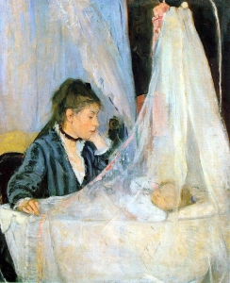
Берта Морізо «Колиска» (1872)

Додаток 2
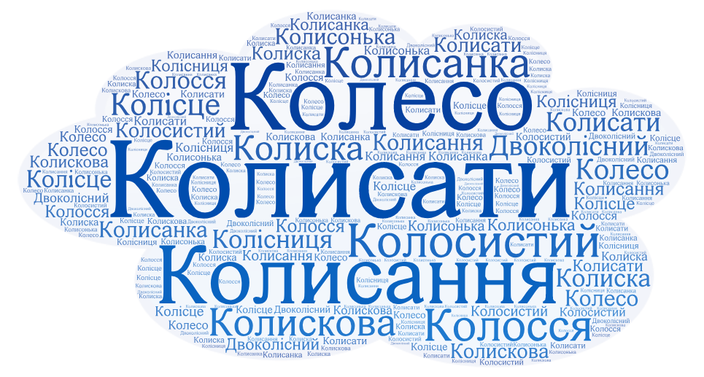

Додаток 3
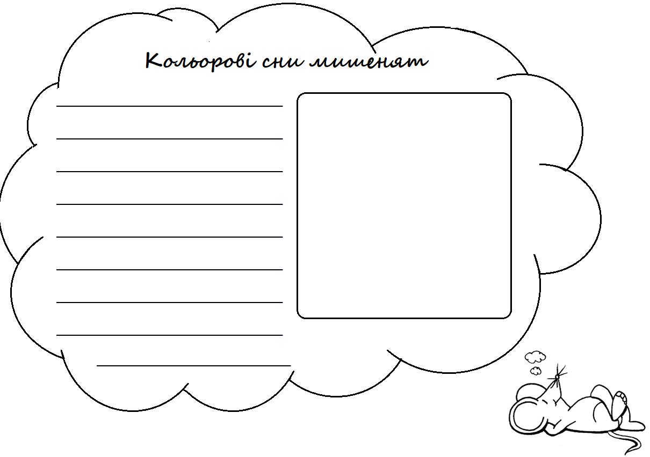
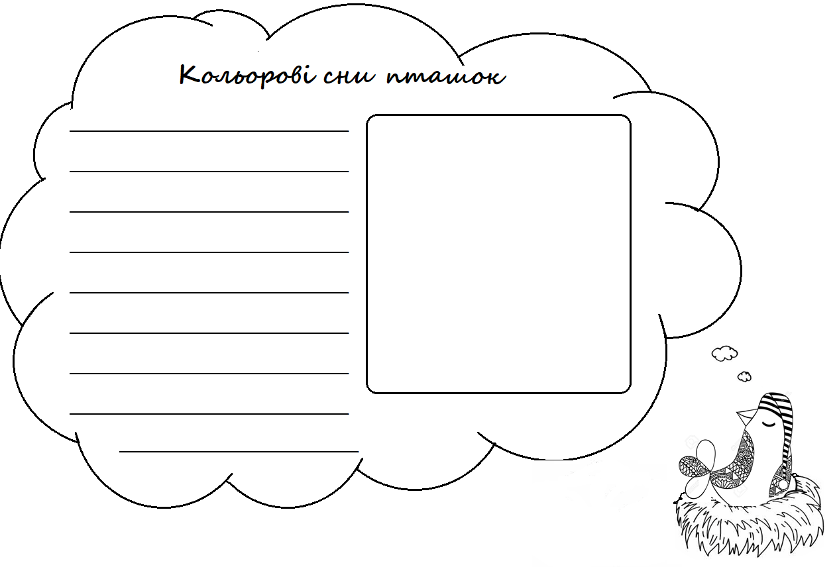
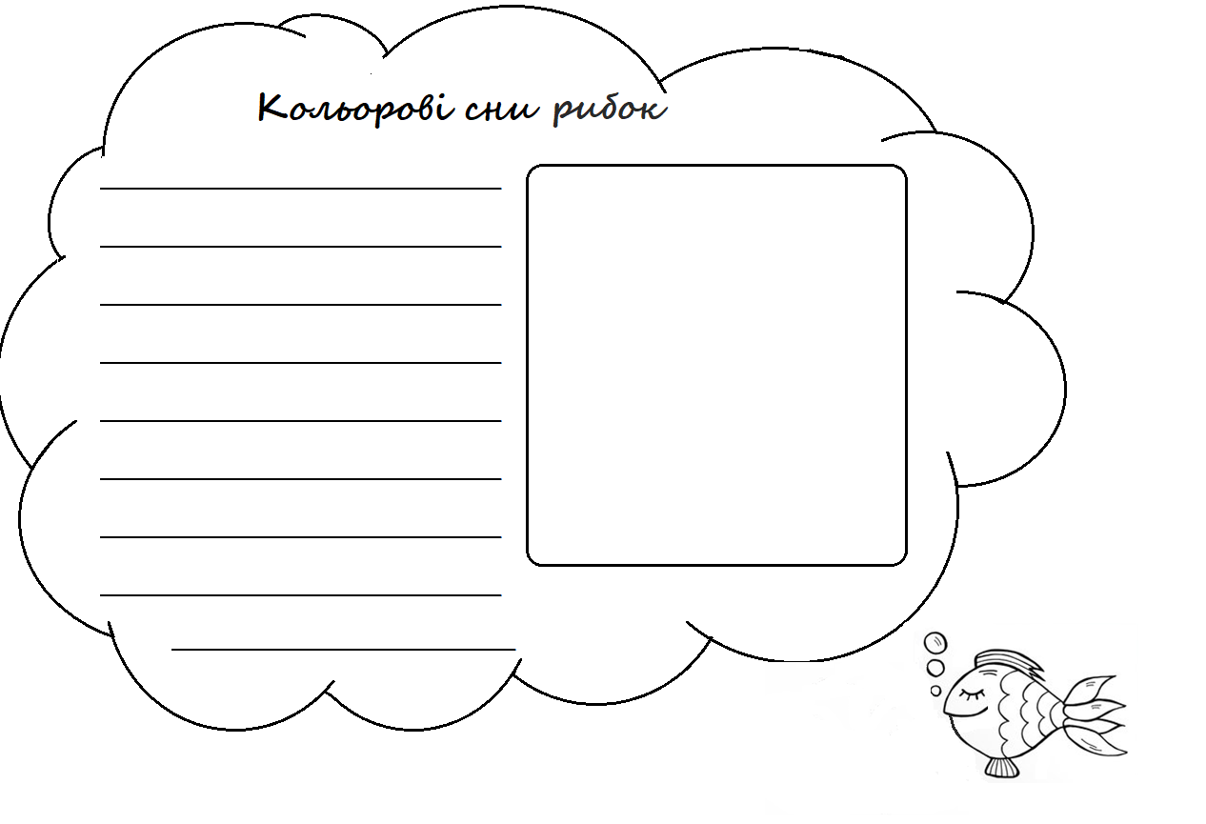
Додаток 4

Назва предмета  (Хто? Що?) | Ознака предмета  (Який?)
Стадіон | олімпійський
слон
корабель
пломбір
льодок
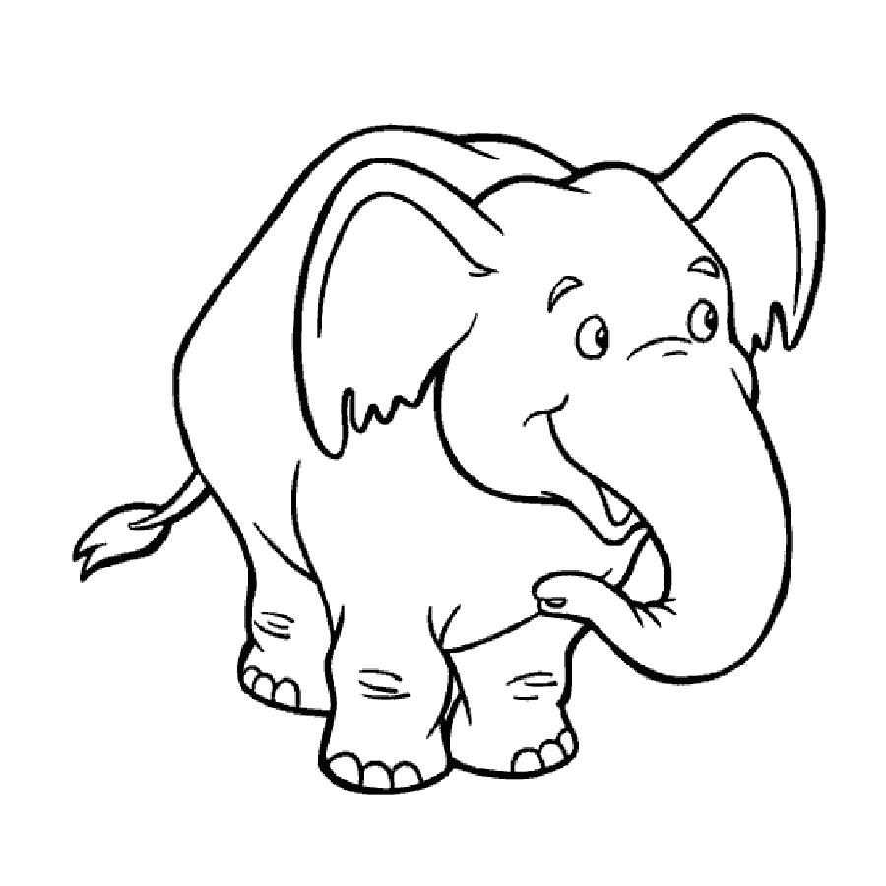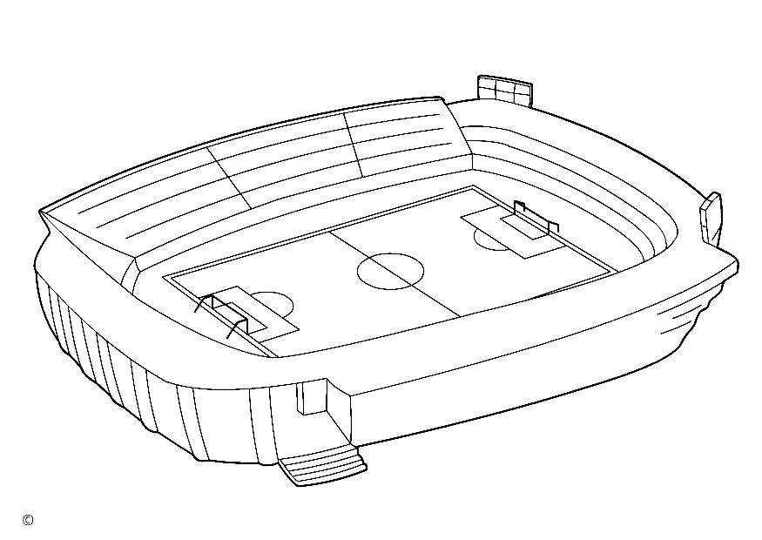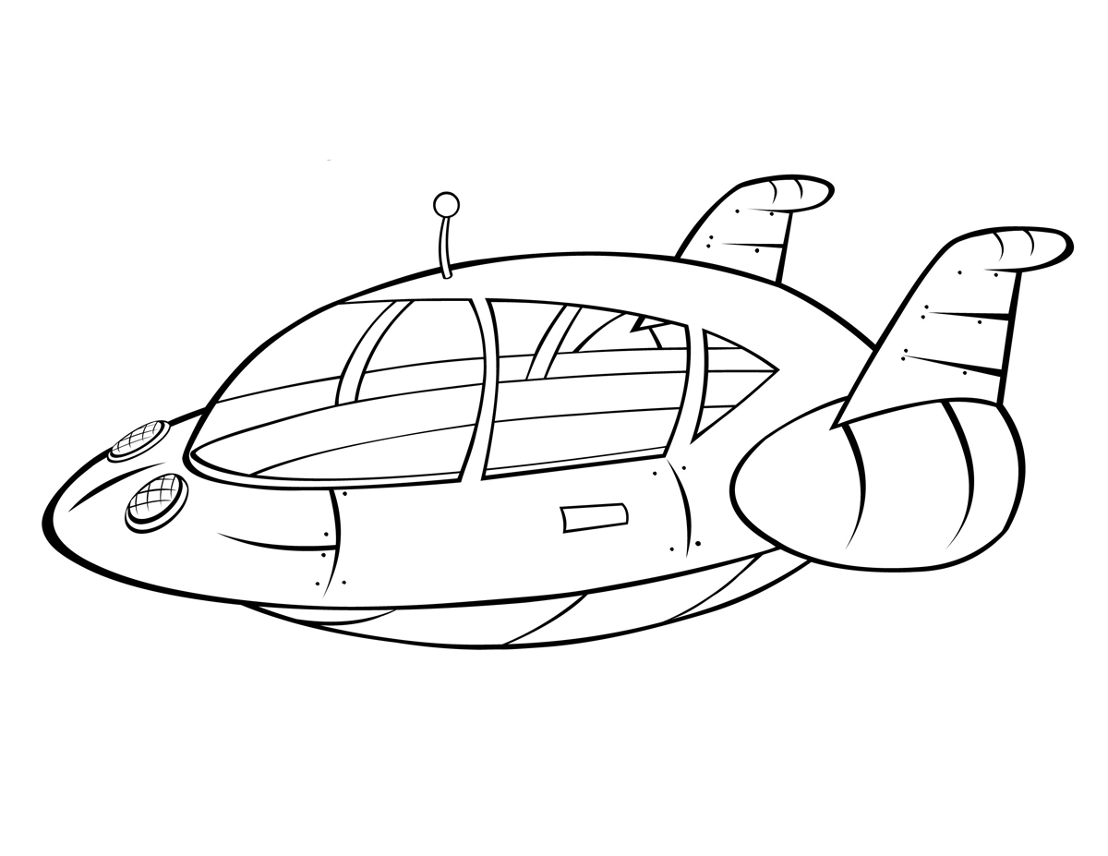

Додаток 5
Єнотик Бо і повітряна куля
І
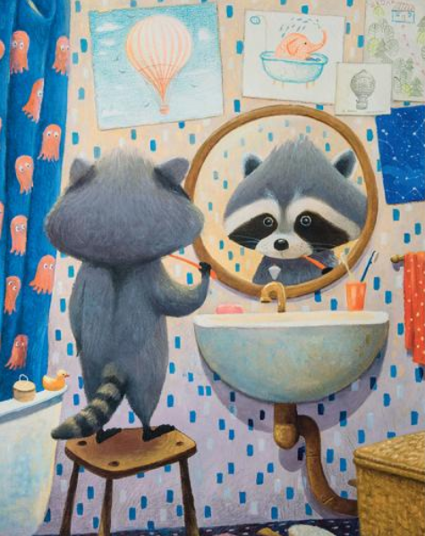
Вибачте, мені зараз не дуже зручно говорити, бо я ще не закінчив ранкове прибирання будь-чого. Незважаючи на те, що сьогодні вихідний, у мене чимало справ. У єнотів завжди повно справ, і навіть коли здається, що їх завершено, одразу ж з'являються нові. Я ретельно прополоскав зубну щітку після того, як почистив зуби, прополоскав весь набір качечок для ванної і вже взявся полоскати мило, але подумав, що воно, мабуть, і так чисте. Для впевненості все-таки оглянув його з усіх боків. Справді, чисте. Хух! Отож у мене є кілька хвилин, щоб розповісти свою історію.
ІІ
Якщо ви ніколи не бачили живих єнотів, то спеціально для вас я щойно зробив селфі. Кажуть, що робити селфі соромно, і що це дурні витребеньки. Але я тільки разочок і більше не буду, чесно.
Мене звати Бо, і я не розумію, навіщо щодня полоскати все підряд. Батьки кажуть, це тому, що ми — єноти-полоскуни і завжди маємо дбати про чистоту всього, чого тільки можна. Може й так, бо вони, як і всі єноти нашого лісу, працюють на фабриці всеохопного полоскання «Чистодія». Тато майструє нові моделі посудомийних машин для найбільших лісових ледарів: лемурів, коал та лінивців. А мама вигадує нові запахи мила. Моє улюблене пахне печивом, і з нього можна пускати бульбашки у вигляді повітряних куль. Мама створила його спеціально для мене.
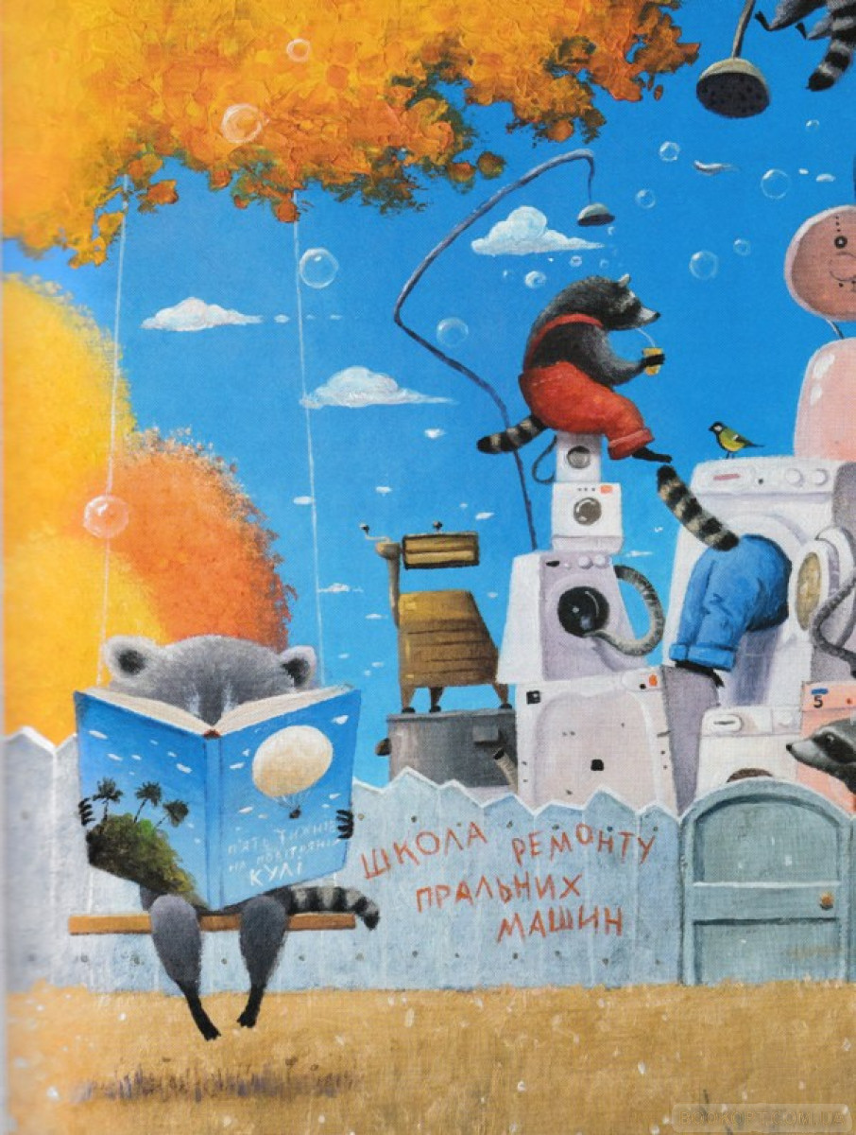
Я дуже люблю повітряні кулі. Тому я не тільки єнот-полоскун, а й перший та єдиний у світі єнот-повітроплавець. Уже тиждень я займаюсь у «Школі пілотів», аби навчитися літати на тій повітряній кулі, яка час від часу здіймається над нашим лісом. Вона величезна і дуже гарна. Тому я завжди проводжаю її поглядом або фотографую.
Та, сказати по правді, моїй сім’ї таке захоплення не до вподоби:
— Бо, ну чому ти не хочеш записатися до «Школи ремонту пральних машин»? Дядечко Бош зробив би з тебе хорошого спеціаліста! — чую від тата кілька разів на день. Іноді він ще пропонує вступити до «Школи виготовлення душових кабінок», де якраз почали робити височезні кабінки для жирафів. А ще с «Школа розпису басейнів фарбою, що світиться під водою». Тато каже, що такі басейни зараз дуже популярні серед гіпопотамів. А гіпопотами багаті і добре платять, тому я міг би непогано на цьому заробляти, коли виросту.
Тато ніяк не може змиритися з тим, що я хочу літати, а не полоскати.
— Синку, все це повітроплавання — таке небезпечне! — нарікає мама щоразу, коли я збираюсь на уроки. — А якщо ота ваша куля лусне десь на висоті? Або розірветься навпіл?
Мама ніяк не може зрозуміти, що повітроплавання — це так само безпечно, як пускати мильні бульбашки. Принаймні так я думав спочатку.
ІІІ
Поснідавши, я вдягнув льотний комбінезон, закинув на плечі рюкзак повітроплавця і рушив до школи. Знаєте, рюкзак єнота-повітроплавця дуже відрізняється від рюкзака єнота-полоскуна. Якщо раніше я носив із собою всілякі мийні засоби, щітки усіх можливих розмірів та форм, м’які та жорсткі губки — то зараз за моєю спиною був набагато серйозніший багаж. Це детальна карта нашого лісу та прилеглих територій, різноманітні запальнички та водонепроникні сірники, радіостанція з додатковим комплектом батарейок, дві пари рукавичок, окуляри, блокнот і ручка, трав'яний чай у термосі, повітроплавне печиво і найцінніше — компас. Його мені подарувала моя подруга Ая. Тому я йшов лісовою стежиною радісно і безтурботно, пишаючись собою та своїм рюкзаком.
Я радів усьому довкола. А найперше – новим знанням. Всього за тиждень я вивчив, з чого складається повітряна куля і як вона літає. Скоро і ви про все детально дізнаєтесь. Я поки коротко скажу: треба лише нагріти повітря всередині оболонки, наповнивши її теплом, і куля полетить, бо навколо холодніше. Тепло завжди підіймається вгору. І, щоб злетіти, треба й самому бути теплом. Тут недостатньо вогню з пальників. Так сказав наш учитель Ас на першому занятті. Я подумав, що це важливо і вирішив записати, щоб не забути. Спинився, дістав блокнот, у якому майже не лишилося вільного місця, і занотував важливе.
Сторінка виглядала так:
- Прибрати у кімнаті: протерти пил, поскладати одяг та підручники.
- Винести сміття.
5. Помити посуд: прополоскати тарілки, чашки, склянки, глечики.
- Зробити вологе прибирання у вітальні.
- Пересадити кактуси.
- Тепло завжди підіймається вгору. І щоб злетіти, треба й самому бути теплом.
А потім подумав: як це — самому бути теплом? Може, треба тепло вдягатися? У мене ж теплий комбінезон. І шапка. Все правильно. А може, це коли ти хворієш і масні підвищену температуру? Ні, мабуть, я щось наплутав.
ІV
— Отож, друзі, — мовив каш учитель Ас, поважний ведмідь. директор школи пілотів, — хто мені скаже, чому влітку на повітряній кулі можна літати лише на світанку та пізно ввечері?
- Тому що вдень земля нагрівається сонцем. Тепле повітря від землі підійматиме кулю вгору або опускатиме вниз. — відповів бобер Гео.
- І що в цьому поганого? — намагався уточнити Ас.
- А те, що куля стає некерованою і може різко вдаритись об землю! — вигукнув я.
- Молодці. Все правильно. А якщо все ж таки мені закортить політати серед білого дня? Як спланувати політ?
Учні замислились.
- Вдень можна політати на дельтаплані! — запропонував Гео.
- Або на ракеті! — додав бурундук Іон.
- Пане Асе, а ви літали на ракеті? — почулося з останніх рядів.
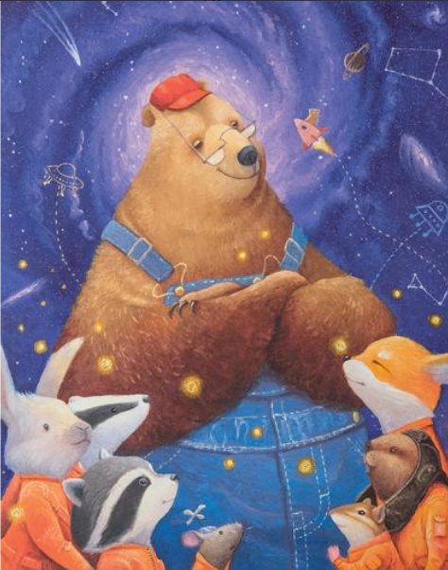
- Коли я був молодим, то облітав на ракеті всі планети, де живуть космічні бджоли, які роблять космічний мед із космічних квіток. — гордо відповів Ас.
- «Нічого собі! Оце так!» — не приховували здивування мої однокласники.
- А зараз? Зараз чого не літаєте?
- А візьмете нас. коли наступного разу летітимете?
- А хіба бджоли живуть на інших планетах?
- А вони там що, у скафандрах літають? — посипались запитання, вигуки, сміх, від яких клас ледь не перетворився на вулик.
- Ану, тихіше! Справжні повітроплавці спочатку піднімають лапу, а вже потім запитують, — намагався вгамувати
галас наш наставник. — Є ціла бджолина галактика під назвою «Сота». Там у вуликах можна знайти не тільки звичайний мед, а й медові льодяники, медове желе, медові тістечка і навіть цілі торти-медівники. Але смачнішого меду за наш. лісовий, я так ніде й не скуштував. От і не літаю більше. Та й ракета уже ледве дихає. Хто захоче детальніше дізнатися про космічний мед або роздивитися карту бджолиної галактики, може підійти до мене після уроку. А зараз — самостійна робота.
Весь клас зітхнув, бо слухати про космос — це набагато цікавіше. ніж писані самостійну…
Ірина Лазуткіна
Додаток 6

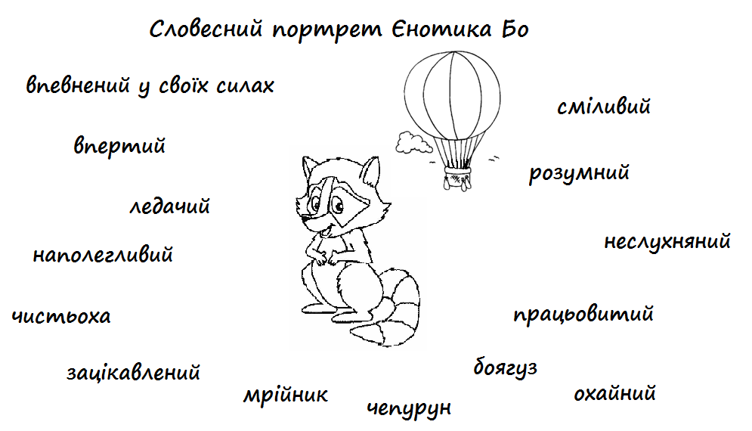
Додаток 7
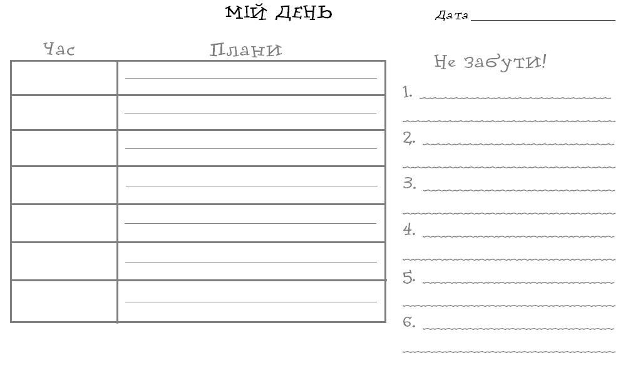
«Медійна програма в Україні» фінансується Агентством США з міжнародного розвитку (USAID) і виконується міжнародною організацією Internews.
‘

Виготовлення цього тижневого кейсу стало можливим завдяки підтримці американського народу, що була надана через проект USAID «Медійна програма в Україні», який виконується міжнародною організацією Internews. Зміст матеріалів є виключно відповідальністю авторської групи та необов’язково відображає точку зору USAID, уряду США та Internews.

